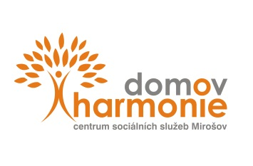

**Volná místa v Domově Harmonie, centrum sociálních služeb Mirošov, p.o.**

**Skořická 3614, Mirošov**

|  |  |  |
| --- | --- | --- |
| **Povolání** | **možný nástup** | **režim práce** |
| Vedoucí odborné podpory a péče - vedoucí služby | ihned | jednosměnný |
| přímá obslužná péče | ihned | nepřetržitý provoz |
| všeobecná sestra | ihned | nepřetržitý provoz |
| provozní elektrikář | ihned | jednosměnný |

Bližší informace: Míchalová, personalista, tel: 371511209, 775475792